КОНКУРСНОЕ ЗАДАНИЕ КОМПЕТЕНЦИИ
«ЮВЕЛИРНОЕ ДЕЛО»

2023г.
Конкурсное задание разработано экспертным сообществом и утверждено Менеджером компетенции, в котором установлены нижеследующие правила и необходимые требования владения профессиональными навыками для участия в соревнованиях по профессиональному мастерству.

Конкурсное задание включает в себя следующие разделы:
1. ОСНОВНЫЕ ТРЕБОВАНИЯ КОМПЕТЕНЦИИ 2
1.1. ОБЩИЕ СВЕДЕНИЯ О ТРЕБОВАНИЯХ КОМПЕТЕНЦИИ 2
1.2. ПЕРЕЧЕНЬ ПРОФЕССИОНАЛЬНЫХ ЗАДАЧ СПЕЦИАЛИСТА ПО КОМПЕТЕНЦИИ «Ювелирное дело» 2
1.3. ТРЕБОВАНИЯ К СХЕМЕ ОЦЕНКИ 4
1.4. СПЕЦИФИКАЦИЯ ОЦЕНКИ КОМПЕТЕНЦИИ 4
1.5.2. Структура модулей конкурсного задания (инвариант/вариатив) 7
2. СПЕЦИАЛЬНЫЕ ПРАВИЛА КОМПЕТЕНЦИИ 8
2.1. Личный инструмент конкурсанта 8
3. Приложения 8

ИСПОЛЬЗУЕМЫЕ СОКРАЩЕНИЯ

- ТК – требования компетенции
- ФГОС – федеральный государственный образовательный стандарт
- ПС – профессиональный стандарт
- ЕКТС – Единый тарифно-квалификационного справочника работ и профессий.
- СПО – среднее профессиональное образование
- СПИЮИ - Специалист по изготовлению ювелирных изделий.

1. ОСНОВНЫЕ ТРЕБОВАНИЯ КОМПЕТЕНЦИИ

1.1. ОБЩИЕ СВЕДЕНИЯ О ТРЕБОВАНИЯХ КОМПЕТЕНЦИИ
Требования компетенции (ТК) «Ювелирное дело» определяют знания, умения, навыки и трудовые функции, которые лежат в основе наиболее актуальных требований работодателей отрасли.
Целью соревнований по компетенции является демонстрация лучших практик и высокого уровня выполнения работы по соответствующей рабочей специальности или профессии.
Требования компетенции являются руководством для подготовки конкурентоспособных, высококвалифицированных специалистов / рабочих и участия их в конкурсах профессионального мастерства.
В соревнованиях по компетенции проверка знаний, умений, навыков и трудовых функций осуществляется посредством оценки выполнения практической работы.
Требования компетенции разделены на четкие разделы с номерами и заголовками, каждому разделу назначен процент относительной важности, сумма которых составляет 100.

1.2. ПЕРЕЧЕНЬ ПРОФЕССИОНАЛЬНЫХ ЗАДАЧ СПЕЦИАЛИСТА ПО КОМПЕТЕНЦИИ «ЮВЕЛИРНОЕ ДЕЛО».
Таблица №1

Перечень профессиональных задач специалиста

№ п/п | Раздел | Важность в %
1 | Выполнение уникальных художественных изделий из металлов различными способами обработки. | 15.00
- Специалист должен знать и понимать:
- Свойства и правила обработки применяемых металлов и их сплавов, в том числе художественной.
- Основы построения композиции: правила и требования в изготовлении изделий из металла.
- Принципы соединения в художественных изделиях из металла ритма, формы, орнамента, цвета и других элементов.
- Приемы работы с ювелирным инструментом.
- Основные направления развития искусства изготовления художественных изделий из металла.
- Способы изготовления изделий в различных технологиях.
- Специалист должен уметь:
- Владеть инструментом для выполнения различных операций по изготовлению изделий из металла и других материалов.
- Применять основные методы изготовления высокохудожественных изделий - ювелирных украшений из драгоценных и иных металлов и камней.
- Применять собственные композиционные решения на художественные изделия из металла и с копий народных мастеров и современных художников.
- Выполнять оценку и планирование отдельных задач и видов работ, необходимых для изготовления или ремонта элементов ювелирных изделий и сборки готовых ювелирных изделий.
- Владеть технологическими приемами при создании изделий из металла в соединении с другими материалами.
- Выполнять художественные изделия из металла, характерные как для местных традиций промысла, так и современные интерпретации.
2 | Распиловка изделий ювелирным лобзиком, обработка напильниками, шабрение, шлифование и полировка. | 15.00
- Специалист должен знать и понимать:
- Свойства и правила обработки применяемых металлов и их сплавов.
- Технология различных видов обработки металлов и их сплавов.
- Преобразовывать базовые элементы ювелирных изделий различными методами, такими как фрезерование, шлифование, выпиливание и т. д. для создания любой формы в соответствии с заданным техническим чертежом или образцом;
- Химические и физические свойства применяемых материалов.
- Особенности художественной обработки цветных и драгоценных металлов.
- Распространенные недостатки и дефекты поверхностей и применимые техники их устранения.
- Специалист должен уметь:
- Владеть основным ювелирным инструментом необходимым для выполнения необходимого набора технологических операций при выполнении элементов изделия.
- Применять основные методы изготовления и обработки высокохудожественных ювелирных изделий.
- Преобразовывать базовые элементы ювелирных изделий различными методами, такими как фрезерование, шлифование, выпиливание и т. д. для создания любой формы в соответствии с заданным техническим чертежом или образцом.
- Осуществлять обработку поверхностей на всех этапах процесса производства, избегая образования вмятин, царапин и других дефектов поверхности.
3 | Обработка металла (обработка кислотами) и патинирование. | 5.00
Специалист должен знать и понимать:
- Свойства и правила обработки применяемых металлов и их сплавов.
- Рецептура, химические и физические свойства применяемых материалов.
- Реакции сплавов на различные виды технологического воздействия.
- Специалист должен уметь:
- Владеть техникой изготовления уникальных художественных изделий из цветных и драгоценных металлов с применением различных способов обработки.
- Применять необходимые химические элементы и механические воздействия для достижения необходимого результата обработки поверхности.
4 | Подготовка необходимых инструментов и приспособлений для художественной обработки металла. | 10.00
- Специалист должен знать и понимать:
- Особенности художественной обработки цветных и драгоценных металлов.
- Процедуры для проверки и технического обслуживания специализированных личных инструментов, а также общих инструментов и станков, находящихся в мастерской.
- Безопасную эксплуатацию и техническое обслуживание общих станков и личных инструментов, находящихся в мастерской.
- Специалист должен уметь:
- Владеть и применять большой спектр личного и общего инструмента и оборудования в мастерской при изготовлении изделий.
- Применять основные методы изготовления необходимых инструментов и приспособлений для различных способов обработки высокохудожественных изделий.
- Организовать рабочее пространство в соответствии с нормами и правилами для оптимизации процессов изготовления ювелирных изделий.
- Определять время, материалы и оборудование, необходимые для выполнения проектов.
5 | Обработка металла вальцами, профильвальцами. | 8.00
- Специалист должен знать и понимать:
- Свойства и правила обработки применяемых металлов и их сплавов.
- Приемы работы с ювелирным инструментом применяемом для деформации металлов.
- Техники и методы формирования и конструирования компонентов, и создание готовых элементов;
- Специалист должен уметь:
- Применять основные методы изготовления необходимых элементов и компонентов ювелирных украшений.
- Придавать форму листу металла соответствующей толщины для получения рельефа в соответствии с заданным техническим чертежом или образцом с использованием подходящего инструмента.
6 | Гравирование изделий из простых композиций. | 5.00
- Специалист должен знать и понимать:
- Свойства и правила обработки применяемых металлов и их сплавов.
- Технологии гравирования и закрепки камней в ювелирном изделии.
- Специалист должен уметь:
- Применять основные методы изготовления необходимых инструментов и приспособлений для создания различных высокохудожественных изделий.
- Владеть разными способами гравировки при выполнении сложных композиций и креплении камней различной огранки.
7 | Пайка, распиловка, чеканка, припаивание изделий из металла и нанесение гальванических покрытий или эмалирование. | 25.00
- Специалист должен знать и понимать:
- Техники и методы формирования и конструирования компонентов, и создание готовых элементов.
- Рецептура приготовления припоев, флюсов.
- Химические и физические свойства применяемых материалов.
- Правильное и безопасное использование припоев и горелок, а также методов сложной пайки.
- Методы, используемые при соединении одного или нескольких компонентов для создания готового элемента с применением нагрева.
- Техники, применяемые для создания художественной поверхности изделия, включая механические деформации, использование дополнительных материалов и применение химических элементов.
- Специалист должен уметь:
- Владеть технологическими приемами при создании изделий из металла в соединении с другими материалами.
- Собирать базовые и сложные элементы в готовое ювелирное изделие, путем создания паяных соединений в соответствии с любым дизайном, определенным в техническом чертеже или согласно образцу.
- Владеть техникой изготовления уникальных художественных изделий из цветных металлов различными способами обработки.
8 | Монтировка изделий с помощью сложной клепки, шпоночных соединений. | 3.00
- Специалист должен знать и понимать:
- Приемы работы с ювелирным инструментом.
- Способы использования различных соединительных и подвижных элементов ювелирных изделий;
- Методы, используемые при соединении одного или нескольких компонентов для создания готового элемента без использования нагрева или припоя.
- Специалист должен уметь:
- Разрабатывать изделия несложных композиционных решений и монтировать с помощью сложной клепки, шпоночных соединений.
- Производить шарниры/трубки и уменьшать до любого заданного диаметра;
- Изготавливать функциональные механизмы для ювелирных изделий, такие как петли, замки, подвижные части, клепка и резьба в соответствии с дизайном, определенным в техническом чертеже, согласно образцу или в соответствии с собственным замыслом.
9 | Сборка изделий из металла с другими видами материалов. | 2.00
- Специалист должен знать и понимать:
- Современные художественно-эстетические требования, предъявляемые к художественным изделиям из металла и других видов материалов.
- Методы формирования и монтировки элементов, выполненных из различных материалов в комбинированное изделие.
- Специалист должен уметь:
- Владеть технологическими приемами при создании изделий из металла в соединении с другими материалами.
- Применять необходимые технологии для создания комбинированного ювелирного изделия.
10 | Подготовка по собственным композициям сложных художественных изделий из металла. | 12.00
- Специалист должен знать и понимать:
- Современные художественно-эстетические требования, предъявляемые к художественным изделиям.
- Основные направления развития искусства изготовления художественных изделий.
- Принципы дизайна, включая форму, функцию, гармонию, четкость линий.
- Правила и методы отображения идей и концепций через базовые эскизы и рисунки.
- Законодательство Российской Федерации и иные нормативные правовые акты по вопросам сохранения и развития культурного наследия народов Российской Федерации.
- Специалист должен уметь:
- Применять собственные композиционные решения при изготовлении художественных изделий из металла.
- Разрабатывать уникальные художественные изделия из различных металлов различными способами обработки.
- Разрабатывать изделия с различной степенью сложности композиционных решений, для удовлетворения ожиданий клиентов и/или результатов проектирования.
- Описывать процессы проектирования, сохраняя единство концепта, указывая функции и примечания по разработке дизайна.
- Разрабатывать художественные изделия из металла, характерные для местных традиций промысла в современной интерпретации.
 | Всего | 100

1.3. ТРЕБОВАНИЯ К СХЕМЕ ОЦЕНКИ
Сумма баллов, присуждаемых по каждому аспекту, должна попадать в диапазон баллов, определенных для каждого раздела компетенции, обозначенных в требованиях и указанных в таблице №2.
Таблица №2
Матрица пересчета требований компетенции в критерии оценки
Критерий/Модуль |  |  |  |  |  |  |  |  | Итого баллов за раздел ТРЕБОВАНИЙ КОМПЕТЕНЦИИ
Разделы ТРЕБОВАНИЙ КОМПЕТЕНЦИИ |  | A | Б | В | Г | Д | Е | Ж
 | 1 | 3,0 |  |  |  | 1,0 | 3,0 | 8,0 | 15,0
 | 2 |  | 6,0 |  | 9,0 |  |  |  | 15,0
 | 3 |  |  |  | 5,0 |  |  |  | 5,0
 | 4 | 1,0 |  | 4,0 | 1,0 | 2,0 | 2,0 |  | 10,0
 | 5 | 4,0 |  | 4,0 |  |  |  |  | 8,0
 | 6 |  | 5,0 |  |  |  |  |  | 5,0
 | 7 | 5,0 |  | 10,0 |  | 9,0 | 1,0 |  | 25,0
 | 8 | 3,0 |  |  |  |  |  |  | 3,0
 | 9 | 2,0 |  |  |  |  |  |  | 2,0
 | 10 |  |  |  |  |  |  | 12,0 | 12,0
Итого баллов за критерий/  модуль |  | 18,0 | 11,0 | 18,0 | 15,0 | 12,0 | 6,0 | 20,0 | 100

1.4. СПЕЦИФИКАЦИЯ ОЦЕНКИ КОМПЕТЕНЦИИ
Оценка Конкурсного задания будет основываться на критериях, указанных в таблице №3:
Таблица №3
Оценка конкурсного задания
Критерий |  | Методика проверки навыков в критерии
А | Соответствие чертежу/  функционирование | Для оценки сходства с чертежом Экспертами будет производиться субъективная оценка того, в какой степени работа Конкурсанта отражает формы и пропорции, представленные в чертеже(-ах) Конкурсного задания. Для оценки функциональности Экспертами будет производиться субъективная оценка корректности работы механизмов или замков в работе Конкурсанта.
Б | Выпиливание и Ажур | Экспертами будет производиться субъективная оценка качества выполнения выпиливания и отделки внутренней поверхности технических элементов, связанной со снятием металла в работе Конкурсанта.
В | Пайка | Экспертами будет производиться субъективная оценка качества соединения элементов изделия методом пайки, которые в чертеже(-ах) Конкурсного задания указаны или подразумеваются как соприкасающиеся, без изменения цвета или некорректного использования припоя.
Г | Обработка поверхности | Экспертами будет производиться субъективная оценка степени однородности обработки поверхности без полировки в работе Конкурсанта (с использованием шлиф.бумаги ASA 800 или аналога) без вмятин, царапин или изменения цвета на всех частях поверхности, не оцениваемых по критерию Б.
Д | Соответствие размерам | Экспертами будет производиться объективная оценка степени соответствия работы Конкурсанта размерам, указанным в чертеже Конкурсного задания, с учетом допустимых отклонений.
Е | Своевременное завершение | Экспертами будет производиться объективная оценка наличия частей и технических элементов, указанных в чертеже(-ах) Конкурсного задания, а также их соединения с другими частями и элементами, как минимум одним спаяным или механическим соединением согласно техническому заданию.
Ж | Креатив | Эксперты оценят, насколько хорошо участник понимает и интерпретирует задание на разработку дизайна, принимая во внимание уровень креативности дизайн-проекта (т.е. выполненный дизайн-проект является простым или представляет собой сложную креативную задумку); использование технических навыков для выполнения, уровень сложности (т.е. элемент плоский и имеет простую конструкцию или состоит из нескольких компонентов различной формой и многоплановый); актуальность существующих тенденций; сходство с выполненным эскизом.

1.5. КОНКУРСНОЕ ЗАДАНИЕ
Общая продолжительность Конкурсного задания: 20 ч.
Количество конкурсных дней: 3 дня
Вне зависимости от количества модулей, КЗ должно включать оценку по каждому из разделов требований компетенции.
Оценка знаний участника должна проводиться через практическое выполнение Конкурсного задания. В дополнение могут учитываться требования работодателей для проверки теоретических знаний / оценки квалификации.

1.5.1. Разработка/выбор конкурсного задания (ссылка на ЯндексДиск с матрицей, заполненной в Excel)
Конкурсное задание состоит из 7 модулей. Общее количество баллов конкурсного задания составляет 100.
Обязательная к выполнению часть (инвариант) выполняется всеми регионами без исключения на всех уровнях чемпионатов.
Количество модулей из вариативной части, выбирается регионом самостоятельно в зависимости от материальных возможностей площадки соревнований и потребностей работодателей региона в соответствующих специалистах. В случае если ни один из модулей вариативной части не подходит под запрос работодателя конкретного региона, то вариативный(е) модуль(и) формируется регионом самостоятельно под запрос работодателя. При этом, время на выполнение модуля(ей) и количество баллов в критериях оценки по аспектам не меняются.
Таблица №4
Матрица конкурсного задания
Обобщенная трудовая функция | Трудовая функция | Нормативный документ/  ЗУН | Модуль | Константа/вариатив | ИЛ | КО
1 | 2 | 3 | 4 | 5 | 6 | 7

1.5.2. Структура модулей конкурсного задания (инвариант/вариатив)

Модуль А. (Соответствие чертежу/функционирование) - инвариант
Время на выполнение модуля – по усмотрению конкурсанта в рамках общего времени задания.
Задание: при выполнении задания участнику следует обратить внимания в какой степени работа отражает формы и пропорции, представленные в чертеже Конкурсного задания. Для оценки функциональности Экспертами будет производиться субъективная оценка корректности работы механизмов или замков в работе Конкурсанта.

Модуль Б. (Выпиливание и ажур) - инвариант
Время на выполнение модуля - по усмотрению конкурсанта в рамках общего времени задания.
Задание: при создании ажурных элементов, выпиливании/сверлении отверстий следует обратить внимание на качество выполнения и отделку внутренних поверхностей технических элементов.

Модуль В. (Пайка) - инвариант
Время на выполнение модуля - по усмотрению конкурсанта в рамках общего времени задания.
Задание: выполнить соединеня элементов методом пайки, которые в чертеже Конкурсного задания указаны или подразумеваются как соприкасающиеся, без изменения цвета или некорректного использования припоя.

Модуль Г. (Обработка поверхности) - инвариант
Время на выполнение модуля - по усмотрению конкурсанта в рамках общего времени задания.
Задание: обработать поверхности без применения полировки (с использованием шлиф.бумаги ASA 800 или аналога). Поверхность должна быть без вмятин, царапин или изменения цвета на всех частях поверхности.

Модуль Д. (Соответствие размерам) - инвариант
Время на выполнение модуля - по усмотрению конкурсанта в рамках общего времени задания.
Задание: выполнить элементы согласно параметрам, которые отражают четко обозначенные размеры на чертеже в пределах определенных допусков.

Модуль Е. (Своевременное завершение) - инвариант
Время на выполнение модуля - по усмотрению конкурсанта в рамках общего времени задания.
Задание: изготовить изделие, включающее наличие частей и технических элементов, указанных в чертеже Конкурсного задания, а также выполнить их соединение с другими частями и элементами как минимум одним спаяным или механическим соединением согласно техническому заданию.

Модуль Ж. (Креатив)
Время на выполнение модуля - по усмотрению конкурсанта в рамках общего времени задания.
Задание: понять и интерпретировать задание на разработку дизайна, принимая во внимание уровень креативности дизайн-проекта (т.е. выполненный дизайн-проект является простым или представляет собой сложную креативную задумку), используя технические навыки для выполнения, выполнить спроектированный элемент.

Задание на разработку дизайна (Критерий Ж)
Цели и задачи:
Работая в рамках установленной структуры, этот критерий требует, чтобы участник разработал вариативную часть дизайна, в формате 6 эскизов-предложений, 2 эскизов-предложений, как продолжение уже разработанных вариантов, финальный эскиз и выполнил креативный элемент в металле, который станет частью однодневного модуля, в сроки, указанные в конкурсном задании. По завершении отведенного конкурсного времени необходимо будет сдать выполненное изделие, включающее этот творческий элемент, 6 эскизов, 2 эскиза и финальный эскиз, для оценки.
Необходимо спроектировать и изготовить креативный элемент, как указано в требованиях к разработке дизайна, перечисленных ниже. Будет оценено, насколько хорошо интерпретировано проектное задание и качество его выполнения.

Тема: Стихия воды.

Вода – это одна из 4 основных стихий. Она податливая, но не обузданная, успокаивающая, но разрушительная. В ней много противоречий, но также она бескрайне многогранна. Не только структура воды, но и ее производные становятся источником вдохновения для многих дизайнеров. Эта тема позволяет мыслить шире, чем прямые ассоциации, так как все что окружает нас, так или иначе связано с водой, но такие ассоциации должны оставаться понятны и близки потребителям.

Требования к дизайну:
Создайте элемент изделия, который отражает специфику темы.
Критерии творчества для выставления оценок будут в 3 областях:
1. Итеративный процесс проектирования - показывает четкий ход мыслей через слова и изображения от первоначальной идеи до окончательного эскиза, чтобы четко продемонстрировать ход мыслей по мере необходимости
• 1 день: 6 начальных эскизов с идеями, имеющими выноски: материалы, наброски концепции, примечания по механизмам и элементам и т. д.
• 2 день: 2 более проработанных эскиза с идеями из предыдущего дня, имеющими выноски: материалы, развитие концепции, примечания по механизмам и элементам и т. д
• 3 день: 1 эскиз с окончательным дизайном, который является продолжением Дня 2, имеющий выноски с указаниями по изготовлению определенных деталей – примечания по механизмам и элементам, материалы, размеры и т. д. Этот эскиз должен включать несколько предложений о концепте изделия, о том, откуда взялась концепция/идея.
2. Элементы дизайна - включает ли ваше изделие все необходимые элементы/условия дизайна, указанные в требованиях:
• Наличие, как минимум 4 не плоских элементов внутри креативного элемента;
• Иметь элементы выпиловки внутри креативного элемента;
• Наличие минимум 2 точек касания креативного элемента с каждым основным элементом изделия;
• Наличие минимум 5 столбиков, как основание креативного элемента. Изделие должно быть устойчивым и быть продолжением основного элемента;
• Описание концепции и областей вдохновения при создании дизайна.
3. Связность - насколько хорошо креативный элемент дополняет весь дизайн.
• Преобразуется ли он из нарисованного от руки эскиза в трехмерный объект – выполнимость в материале и определенное сходство с нарисованной идеей;
• Уровень сложности, то есть является ли изделие простой плоской конструкцией или состоит из нескольких компонентов с формой и слоями;
• Насколько хорошо креативный элемент продуман и дополняет общую концепцию изделия.

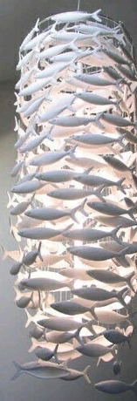
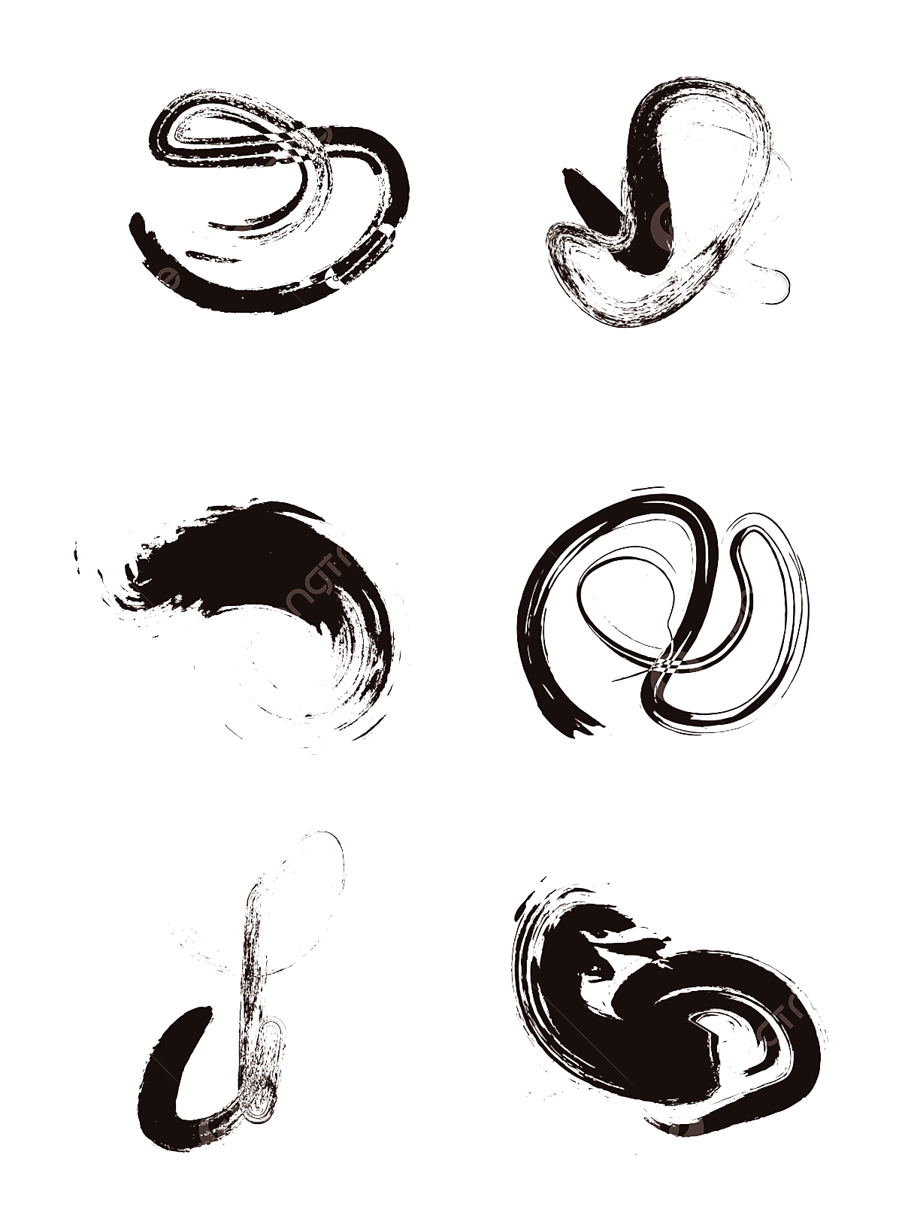
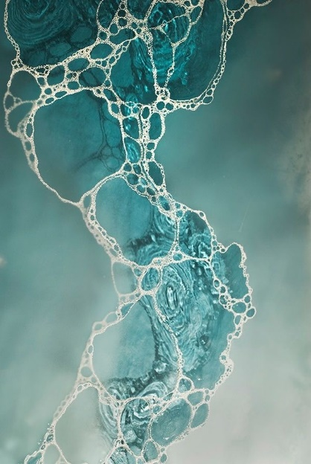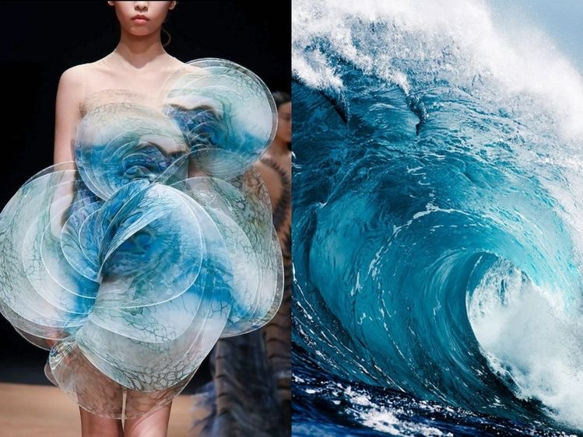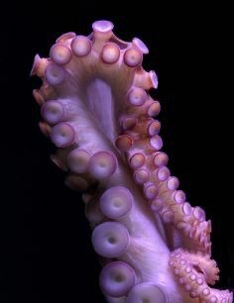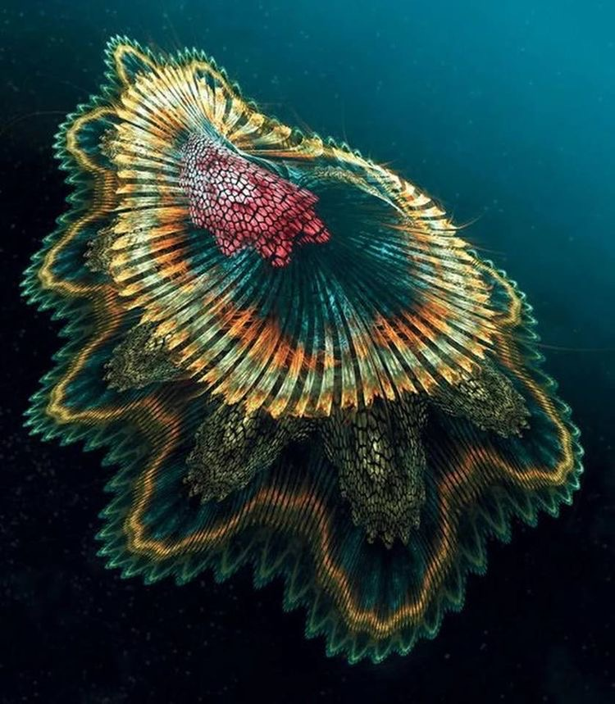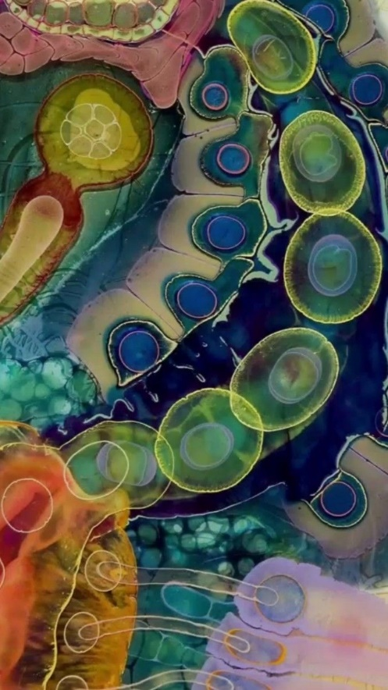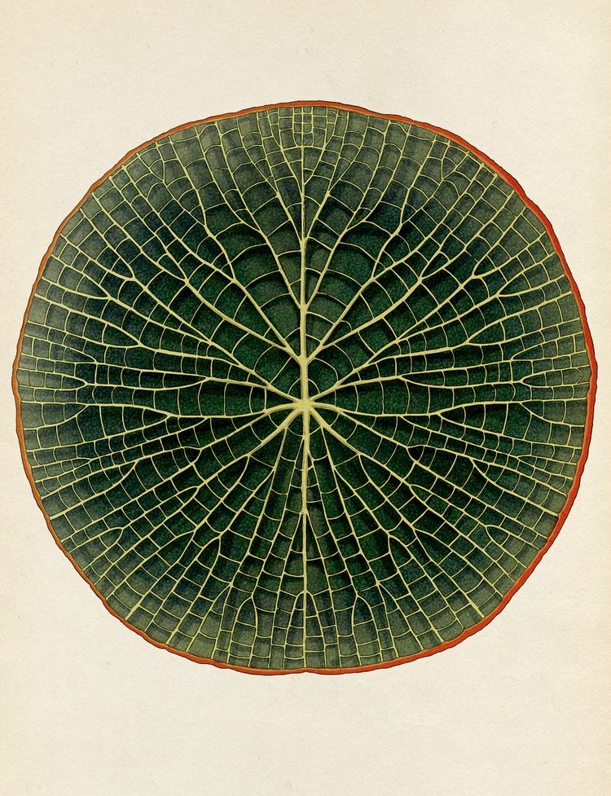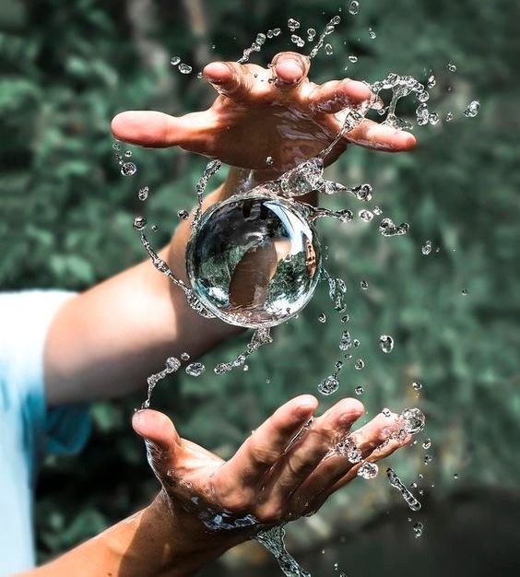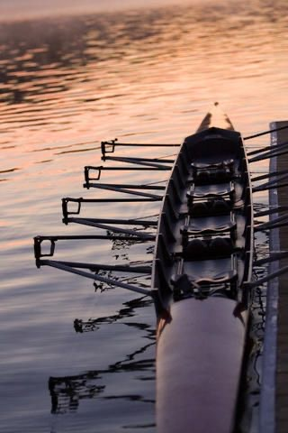
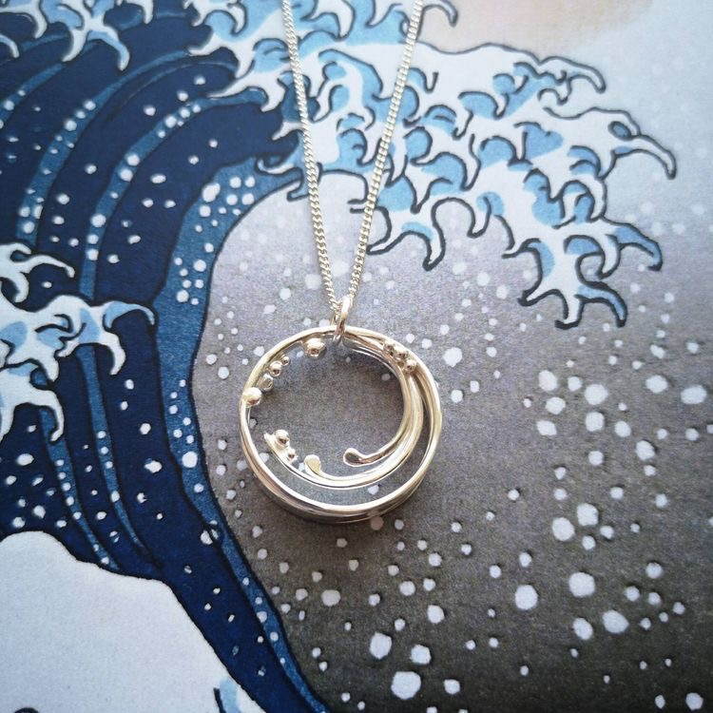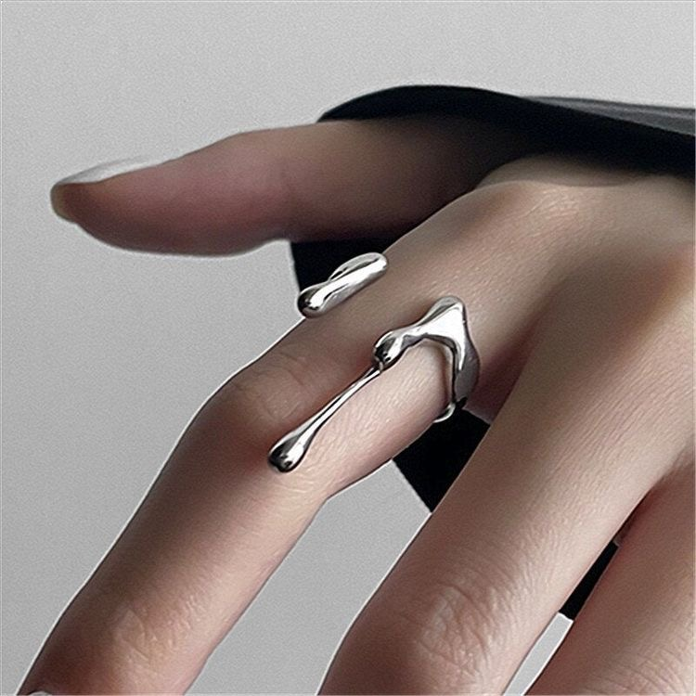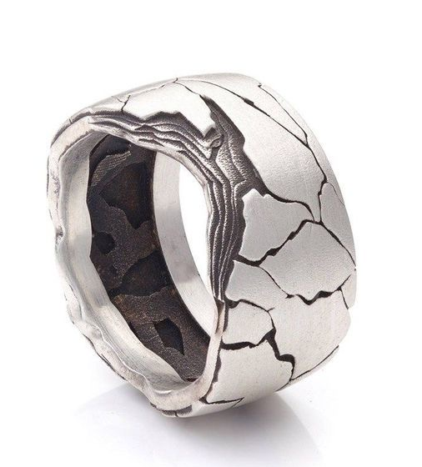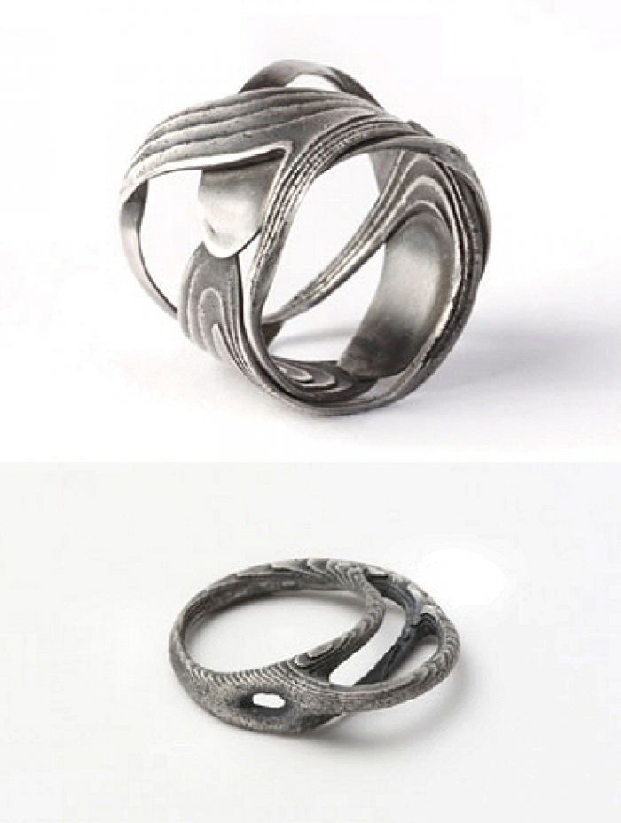

2. СПЕЦИАЛЬНЫЕ ПРАВИЛА КОМПЕТЕНЦИИ
Специальные правила компетенции отсутствуют.

2.1. Личный инструмент конкурсанта
Список материалов, оборудования и инструментов, которые конкурсант может или должен привезти с собой на соревнование.
Ящики для инструментов объемом более 0,10 м3 (с учетом внешней упаковки) не допускаются к проносу в зону мастерской во время Чемпионата. Объем измеряется по формуле: высота (от пола до верха измеряемого ящика для инструментов) х ширина х глубина.

1. | Набор напильников | 1 | Финагель
2. | Набор надфилей | 4 | Пинцет стальной
1. | Молоток ювелирный | 1 | Плоскогубцы прямого зажима
2. | Круглолобый молоток | 1 | Титановая палочка
2. | Молоток резина пластик | 4 | Пинцет титановый
2. | Деревянный молоток/киянка | 1 | Тиски ручные металлические
1. | Подставка для флацанок | 2 | Циркуль
1. | Шперак | 1 | Прозрачные защитные очки
2. | Лобзик | 4 | Штихель
3 | Набор флацанок | 1 | Шабер
1 | Чертилка | 1 | Лупа, бинакуляры
1 | Керн | 1 | Магнит
1 | Угол | 2 | Ножницы по металлу
2 | Тиски деревянные | 2 | Мерная линейка

Указано максимальное количество инструмента, которое Конкурсанты могут приносить в указанных наименованиях. Дополнительные инструменты, не указанные в Инфраструктурном листе, допускаются если они переносятся в тулбоксе указанного объема и по результатам полного осмотра ящика для инструментов и с согласия проверочной комиссии экспертов. Расходные материалы, предоставляемые Конкурсантом.
3 | Пилки | 1 | Порошок пемзы
1 | Кит паста | 1 | Биндра0,25 мм(15см.)
3 | Набор наждачной бумаги  (от 240-800) | 1 | Медный лист толщиной 1мм.(15*15)
4 | Фрезы и сверла | 1 | Клей
4 | Боры разных размеров
Указано максимальное рекомендуемое количество расходных материалов из указанных наименований, которое может приносить конкурсант. Дополнительные материалы, не указанные в Инфраструктурном листе, допускаются по результатам полного осмотра ящика для инструментов и с согласия проверочной комиссии экспертов. Указанный в Инфраструктурном листе, в разделе «Тулбокс участника», инструмент – ручная пьезо-горелка – используется, как резервный инструмент при форс-мажорных обстоятельствах (неисправность предоставляемого оборудования). Участники обязаны использовать горелку, предоставляемую организаторами, указанную в ИЛ в разделе «Инструмент на 1 участника».

2.2. Материалы, оборудование и инструменты, запрещенные на площадке.
- Материалы, используемые для выполнения Конкурсного задания, помимо материалов, предоставляемых организатором для Чемпионата;
- Инструменты и шаблоны, предусмотренные для конкретного Конкурсного задания;
- Любые металлы белого цвета и серебро;
- Все Конкурсанты должны использовать оборудование, предоставляемое Организатором Чемпионата (перечислено в ИЛ), т. е. Конкурсанты не могут приносить собственные альтернативные инструменты с аналогичными функциями, поскольку они не допускаются на рабочей площадке;
- Электронные устройства (мобильные телефоны, ipod, наушники, умные часы и т.д.);
- Bluetooth-устройства;
- Иные видео, фото и звуковые материалы, не предоставленные в качестве задания;
- Иное оборудование, не указанное в инфраструктурном листе;
- Украшения, в том числе: цепочки, браслеты и т.д.

Эксперт имеет право запретить использование любых предметов, которые будут сочтены не относящимися к выполнению задания, потенциально опасными для участников или же могущими дать участнику несправедливое преимущество.

3. Приложения
Приложение №1 Инструкция по заполнению матрицы конкурсного задания
Приложение №2 Матрица конкурсного задания
Приложение №3 Критерии оценки
Приложение №4 Инструкция по охране труда и технике безопасности по компетенции «Ювелирное дело».

Указывается суммарное время на выполнение всех модулей КЗ одним конкурсантом.
Указываются особенности компетенции, которые относятся ко всем возрастным категориям и чемпионатным линейкам без исключения.

